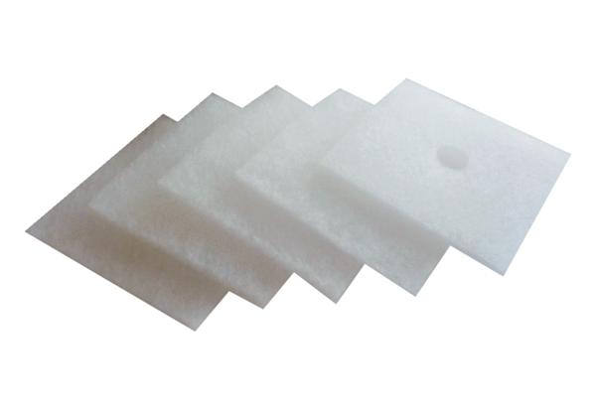Filtre à air, rechange ZF 60/100 grand colisUnité de conditionnement : 100 piècesGamme: B
Numéro de référence : 0093.0885Fabricant : MAICO

